Консультация
Организация труда в природе у дошкольников.
Подготовила: Широбокова И.Г.,
воспитатель МДОУ
детского сада «Росинка»
ВСТУПЛЕНИЕ.
Уважаемые коллеги, сегодня я провожу консультацию, а о чём, - попробуйте догадаться.
В этом нам помогут волшебные ромашки. На лепестках написаны подсказки.
Из слов, которые написаны на лепестке, вы должны восстановить или вспомнить пословицу , поговорку.
Игра «Ромашка» - педагог предлагает воспитателям вспомнить пословицы и поговорки о труде с помощью лепестков ромашки ( на лепестках написаны подсказки- опорные слова из пословицы, по ним, воспитатели должны правильно восстановить пословицу или поговорку о труде).
ЛЕПЕСТКИ:
1лепесток: рыбка-труд-пруд (Без труда не вытащишь рыбку из пруда)
2 лепесток: санки-гора-кататься ( любишь кататься – люби и саночки возить)
3лепесток: глаза-страх-руки-дело ( глаза страшатся, а руки делают)
4 лепесток: мастер-страх-дело (дело мастера боится)
5 лепесток: смело-дело-гуляй ( кончил дело-гуляй смело)
6 лепесток: бог-обжиг-горшки (не боги горшки обжигают)
7 лепесток: любить- поле-трудиться ( Поле труд любит)
8 лепесток: лень-человек-кормить-портить-труд (Труд человека кормит, а лень портит)
9 лепесток: награда-труд-бить-дать (за труд не бьют, а награды дают)
10 лепесток: час-время-дело (делу –время, потехе-час)
11 лепесток: кто- работать (зачеркнуть красным) – тот – есть (зачеркнуть) ( Кто не работает, тот не ест)
12 лепесток: хлеб- трудиться (зачеркнуть) – родиться(зачеркнуть) (Не потрудиться, так и хлеб не родится)
13 лепесток: перетрут – труд- терпение ( Терпение и труд всё перетрут)
Уважаемые коллеги, о чём же все эти пословицы и поговорки? (о труде)
Да, вы правы.
Ну и как вы поняли, моя консультация посвящена трудовому воспитанию детей дошкольного возраста. (включить презентацию)
- Заставка (название презентации) 1 слайд
«Без труда не вытянешь и рыбку из пруда» - учат еще в стенах детского сада. Не потому, что эта пословица – часть народного фольклора, а потому, что это действительно так.
Трудовая деятельность лежит в основе всей жизни человека, от момента рождения до последнего вздоха.
Как мы понимаем воспитание трудом? Что это?
2 слайд
3 слайд
«Педагогика определяет процесс вовлечения детей в различную трудовую деятельность, организованную и системную».
Занимаясь полезным для общества трудом, дети перенимают опыт производственного труда, трудовые умения и навыки. Кроме этого, у них развивается творческое мышление, трудолюбие и терпение.
4 слайд
Так говорил Антон Семёнович Макаренко. И эти слова не утратили актуальность.
5 слайд
Целью трудового воспитания в детском саду педагоги видят формирование все того же положительного отношения к труду, нравственных качеств. Воспитания уважения к труду взрослых – одна из основных его целей.
6 слайд
В сответствии с целью мы ставим задачи.

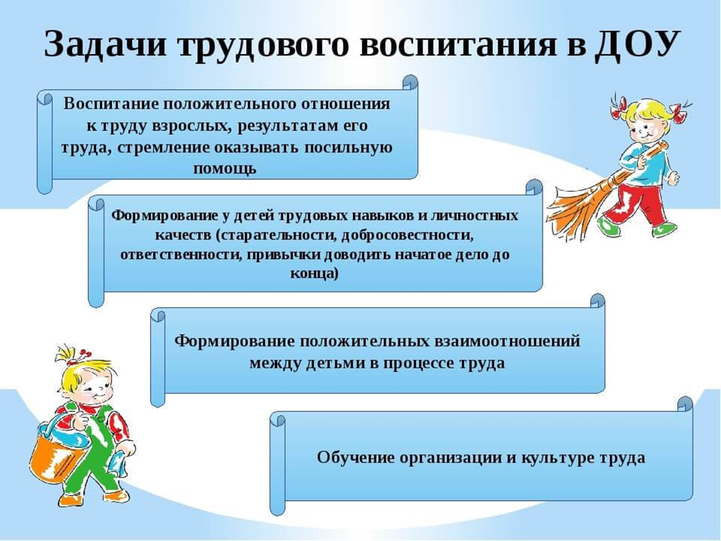
7слайд
Одной из задач трудового воспитания является
Так например, мы с детьми наблюдали за трудом дворника и они ему с удовольствием ему помогали. Как вы видите- собирали листья.
8-9 слайд
Мы продолжали выполнять посильную работу по уборке снега на участке. И дети радовались своему результату.
10-13 слайд
Как вы видите, дети, занимаясь полезным трудом, общаются, договариваются и помогают друг другу.
14 слайд
ВИДЫ ТРУДА

Как вы все знаете, в детском саду существуют 4 вида труда
Самообслуживание
Хозяйственно-бытовой
Ручной
Труд в природе.

Я для вас приготовила небольшую памятку о них.

А более подробно мы остановимся на Труде в природе.

Памятка для воспитателей.

Цели и задачи трудовой деятельности детей дошкольного возраста
Виды труда | Задачи и содержание работ
Самообслуживание | Учить детей заботиться о своем внешнем виде, устранять непорядок, тактично говорить товарищу о неполадке в его костюме, обуви, помогать ему (застегнуть пуговицу, завязать шнурки и т.д.). Формировать такие качества, как отзывчивость, взаимопомощь.
 | Закреплять умение самостоятельно одеваться и раздеваться в определенной последовательности, правильно и аккуратно складывать в шкаф одежду, ставить на место обувь, своевременно сушить мокрые вещи.
 | Учить детей самостоятельно готовить свое рабочее место перед занятиями (образовательной деятельности).
Хозяйственно-бытовой | Учить (или продолжать обучение) детей систематично и своевременно поддерживать порядок как в группе, так на участке: протирать игрушки (пособия), мыть игрушки, строительный материал. Вместе с воспитателем ремонтировать книги, игрушки.
 | Учить (продолжать обучение) детей самостоятельно наводить порядок на участке детского сада: подметать, очищать дорожки от мусора, зимой от снега, поливать песок в песочнице.
 | Формировать привычку застилать свою постель после дневного сна.
 | Приучать детей выполнять свои обязанности во время дежурства по столовой в зависимости от их возрастных возможностей.
 | Учить детей организовывать свое рабочее место до и после занятий.
Труд в природе | Воспитывать в детях любовь к природе.
 | Продолжать учить выполнять обязанности дежурного в уголке природы, поливать комнатные растения, рыхлить почву, протирать листья.
 | Привлекать детей к уходу за растениями, огородом на участке.
 | Зимой привлекать детей к уборке снега, учить сгребать снег к деревьям (объясняя зачем), посыпать дорожки песком, мастерить самодельные кормушки, подкармливать птиц.
Ручной | Стимулировать желание заниматься ручным трудом.
 | Формировать навыки работы с природными материалами, бумагой, картоном в ходе образовательной деятельности в ДОУ.
 | Учить детей самостоятельно изготавливать атрибутику для сюжетно-ролевых игр, карнавалов, а также декорации к спектаклям (украшения для праздников).
 | Привлекать детей к изготовлению дидактических игр (пособий), к ремонту книг, игрушек.
 | Учить детей старшего дошкольного возраста пользоваться ниткой, иглой и ножницами. Прошивать стежки через край, пришивать пуговицу

15 слайд
Труд детей в природе создает благоприятные условия
- для физического развития, (так как совершенствует движения, стимулирует действие разных органов, укрепляет нервную систему).
- умственного и сенсорного развития детей.

16 – 26 слайд

Труд в природе связан с расширением кругозора детей, получением доступных знаний, например, о почве, посадочном материале, трудовых процессах, орудиях труда, о зависимости и последовательность роста и развития растений (появление всходов, облиствление, цветение, плодоношение), в процессе труда устанавливают закономерности и связи (последовательные, временные, причинные), существующие в жизни природы. Таким образом, Дети подводятся и к основному выводу: человек, зная потребности живых организмов, может влиять на их рост и развитие, т. Е. они, узнают о роли человека в управлении природой.

27 слайд
Систематическая коллективная работа объединяет ребят, воспитывает у них трудолюбие и ответственность за порученное дело, доставляет им и радость. Работая на участке ,в огороде, а также в уголке природы, дети овладевают простейшими практическими навыками обращения с сельскохозяйственным инвентарем, усваивают приемы ухода за растениями, получают много сведений о росте и развитии растений.

Труд в природе способствует и развитию наблюдательности, любознательности детей, воспитывает у них интерес к сельскохозяйственному труду и уважение к людям, которые им занимаются. Труд в природе помогает воспитать любовь к ней. Любить природу – это значит бережно относиться к живому, к результатам труда.
А также Важно формировать у детей привычку работать по собственному желанию, а не только по предложению воспитателя, выполнять работу старательно, аккуратно, беречь материалы и предметы труда, убирать их на место после работы, воспитывать готовность участвовать в совместной трудовой деятельности наравне со всеми, не избегая неприятной работы, умение сговариваться, распределять обязанности для выполнения задания, дружно работать, помогая товарищу, добиваться качественного выполнения дела. При этом нужно расширять круг представлений детей об уходе за растениями,

28 слайд
Необходимо помнить о гигиенических требованиях к организации труда
Гигиенические требования к организации труда в природе.
- Труд детей в природе должен быть посильным. Физические усилия, затраченные ребенком, не должны вызывать переутомления.( дети не должны переутомляться)
- Необходимо обеспечить правильную позу детей в труде. С этой целью следует чередовать один вид работы с другим.
- Орудия труда должны быть абсолютно безопасными, соответствовать росту и силам ребенка, но вместе с тем нужно, чтобы инвентарь был настоящий.

29 слайд ТАКИМ ОБРАЗОМ
- В процессе труда необходимо формировать практические навыки и умения в единстве со знаниями.
- Ребёнок должен понимать значимость своего труда и добиваться результатов своей деятельности.
- Трудовая деятельность детей в природе должна систематически усложняться.
- Трудовая деятельность должна быть регулярной. Воспитателю важно приобщить к ней каждого ребенка.

30 слайд
Ну и как говорил Сухомлинский Василий Александрович

Трудовое воспитание – это гармония трёх начал: надо, трудно и прекрасно!
В. А. Сухомлинский.

31 слайд

И я очень рада, что и в инновационной программе дошкольного образования От рождения до школы (под редакцией Н.Е. Вераксы), уделяется большое внимание приобщению детей к труду.
Трудовое воспитание включено в образовательно-воспитательный процесс дошкольного учреждения и относится к области «Социально-коммуникативное развитие», а конкретно- «приобщение к труду». И я призываю вас прочитать данную книгу.

Список литературы
- Буре Р.С. Дошкольник и труд. Теория и методика трудового воспитания. – М.: Мозаика-Синтез, 2011.
- Година Г.Н. Воспитание положительного отношения к труду // Воспитание нравственных чувств у старших дошкольников / Под ред. А.М. Виноградовой. М.: Просвещение, 1998.
- Козлова С.А. Куликова Т.А. Дошкольная педагогика.- М.,2004.
- Комарова, Куцакова, Павлова: Трудовое воспитание в детском саду. Программа и методические рекомендации. – М.: Мозаика-Синтез, 2009.

- Куцакова Л.В. "Нравственно-трудовое воспитание ребенка-дошкольника: программно-методическое пособие" – М.: Владос, 2005.
- Куцакова Л.В. Нравственно-трудовое воспитание в детском саду: для работы с детьми 3-7 лет: [методическое пособие]. – М.: Мозаика-Синтез, 2007.
- Маркова Т. А. Воспитание трудолюбия у дошкольников. - М., 1991.
- Нравственное и трудовое воспитание дошкольников: Учеб. пособие для студ. высш. пед. учеб. заведений / С. А. Козлова, Н. К. Дедовских, В. Д. Калишенко и др.; Под ред. С. А.Козловой. — М.: Издательский центр «Академия», 2002.

